

ОПОВЕЩАТЕЛЬ ОХРАННО-ПОЖАРНЫЙ РЕЧЕВОЙ
С-М-МИНИ

ПАСПОРТ

ОКПД 2 26.30.50.114 ТН ВЭД ЕАЭС 8531 10 ТУ 26.30.50-016-0131524356-2022 RU С-RU.ПБ68.В.01279/22

1. Общие сведения
1.1. Настоящее руководство распространяется на оповещатель охранно-пожарный речевой С-М-МИНИ (далее по тексту – оповещатель), предназначенный для работы в составе систем оповещения и управления эвакуацией.
1.2. Оповещатель выпускается с базовой модификацией сообщения длительностью 8 секунд: «ВНИМАНИЕ! ПОЖАРНАЯ ТРЕВОГА! СРОЧНО ВСЕМ ПОКИНУТЬ ПОМЕЩЕНИЕ!».
1.3. Модификации оповещателя с другими сообщениями длительностью 8 секунд заказываются отдельно.
2. Технические характеристики
Номинальное напряжение питания, В | 10÷14
Номинальная выходная мощность, Вт | 3
Потребляемый ток в рабочем режиме, А, не более | 0,25
Длительность полного сообщения, сек. | 8
Количество повторений сообщения | Неограниченно (до отключения питания)
Амплитуда сигнала на линейном выходе оповещателя, В, не более | 6
Выходное сопротивление линейного выхода оповещателя, кОм | 2,0
Уровень звукового давления, дБ, не менее | 96
Частотный диапазон оповещателя, не уже, Гц | 200 ÷ 5000
Диапазон рабочих температур, ^{О}С | -10 - + 50
Масса оповещателя, не более, кг | 0,3
Габаритные размеры оповещателя, не более, мм | 120х120х62
Степень защиты оболочки | IP41
3. Комплектность
оповещатель охранно-пожарный речевой, шт. ............................................................................................................................................ 1
паспорт, шт. ..................................................................................................................................................................................................... 1
упаковка, шт. ................................................................................................................................................................................................... 1
4. Установка и включение оповещателя
4.1. При эксплуатации оповещателя необходимо соблюдать правила техники безопасности, изложенные в инструкции «Правила технической эксплуатации электроустановок потребителей» (ПТЭ) и «Правила техники безопасности при эксплуатации электроустановок потребителей» (ПТБ).
4.2. Перед установкой необходимо проверить внешний вид оповещателя.

4.3. Оповещатель следует устанавливать в местах, недоступных для посторонних лиц.
4.4. Порядок установки оповещателей:

4.4.1. Для крепления и подключения оповещателя необходимо снять декоративную решётку на лицевой стороне.

4.4.2. В предполагаемом месте установке оповещателя необходимо установить дюбеля под саморезы СГМ 3,5х35 (не входит в комплект поставки) в соответствии с размерами, указанными на рисунке 1.

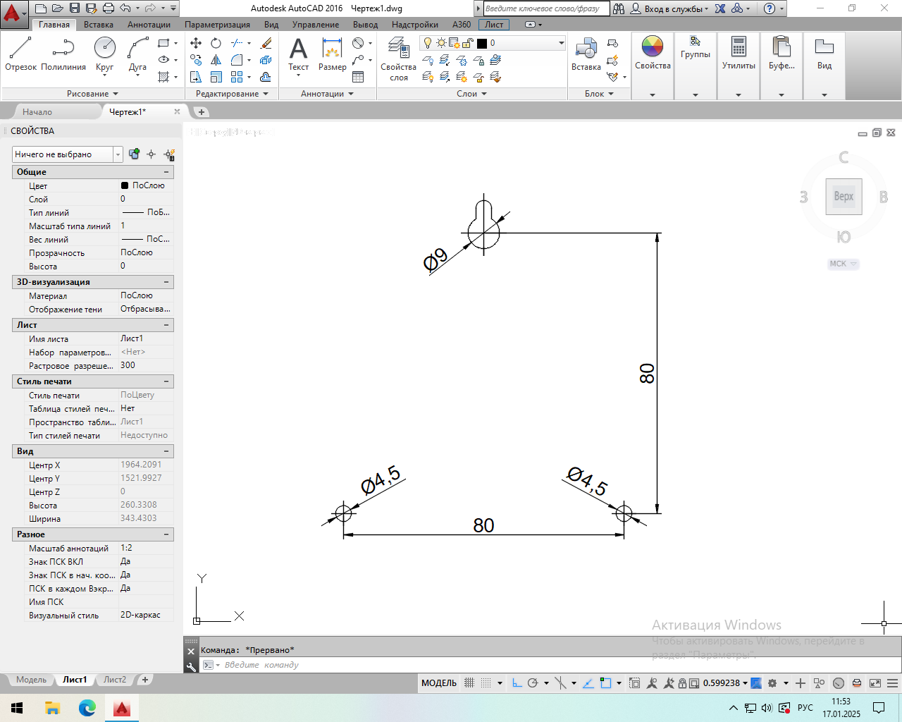

Рисунок 1. Схема крепления оповещателя.

4.4.3. Крепление оповещателя к стене производить через монтажное отверстие-ушко в верхней части оповещателя и два отверстия, находящиеся в нижней части оповещателя.

4.5. ВНИМАНИЕ. Перед подключением оповещателя убедится, что линии связи обесточены.
4.6. Рекомендуемые схемы включения:
4.6.1. Включение одного оповещателя С-М-МИНИ с одним или более оповещателями С-У, см. рис.3;
4.6.2. Включение двух и более оповещателей С-М-МИНИ по схеме с синхронизацией с оповещателями С-У, см.рис.4;
4.6.3. Групповое включение оповещателей С-М-МИНИ и С-У с возможностью контроля управляющей и питающей линий с применением изделия БКЛО-12 (блоком контроля линий оповещения), см. рис. 5.
ВНИМАНИЕ: При подключении как питающих, так и звуковых линий необходимо соблюдать полярность!
4.7. Для уменьшения уровня либо полного исключения помех при подключении линейного выхода оповещателя С-М-МИНИ к входу оповещателя С-У рекомендуется использовать экранированный кабель.
Не рекомендуется устанавливать более одного оповещателя «С-М-МИНИ» в одном помещении, т.к. возможно наложение речевых сообщений. Для одновременного запуска речевых сообщений оповещателей, расположенных на разных этажах, в разных помещениях и крыльях здания, рекомендуется проводить синхронизацию, для чего необходимо соединить провода «синхронизация» оповещателей между собой, при этом проволочная перемычка, расположенная в правом верхнем углу печатной платы («синхро») во всех оповещателях, кроме первого, удаляется, см. рис.2.
5. Правила хранения и утилизация
5.1. Оповещатели допускается хранить (транспортировать) в крытых помещениях (транспортных средствах) при температуре от -50 до +50°С в упаковке поставщика.
5.2. В помещениях для хранения оповещателей не должно быть паров кислот, щелочей, агрессивных газов и других вредных примесей, вызывающих коррозию.
5.3. После транспортирования и хранения при отрицательных температурах оповещатели после распаковывания перед проверкой должен быть выдержан в нормальных климатических условиях не менее 2ч.
5.4. Особых мер по утилизации не требует.
6. Гарантии изготовителя
6.1. Предприятие-изготовитель гарантирует нормальную работу оповещателя в течение 18 мес. со дня изготовления при соблюдении потребителем условий эксплуатации и правил хранения, изложенного в настоящем руководстве.
6.2. Предприятие-изготовитель оставляет за собой право внесения конструктивных изменений, не ухудшающих потребительских свойств, которые могут быть не отражены в данном руководстве.

Внимание! Оповещатель С-М-МИНИ может работать со всеми модификациями С-М (С-М-Д, С-М-Б, С-М-МИНИ,
С-М исп. 2) и С-У (С-У-Б, С-У-МИНИ, С-У исп. 2)

Рисунок 2. Схема синхронизации С-М-МИНИ
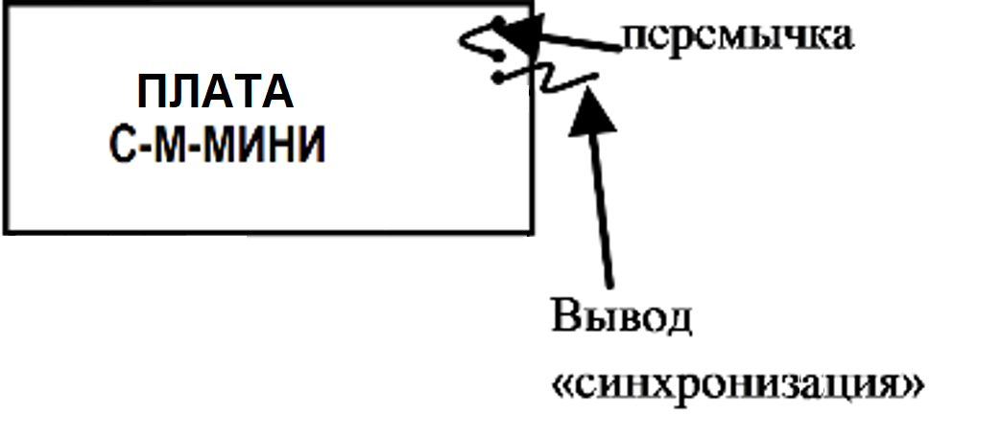
Рисунок 3. Подключение оповещателей «С-У» к одному оповещателю «С-М-МИНИ»

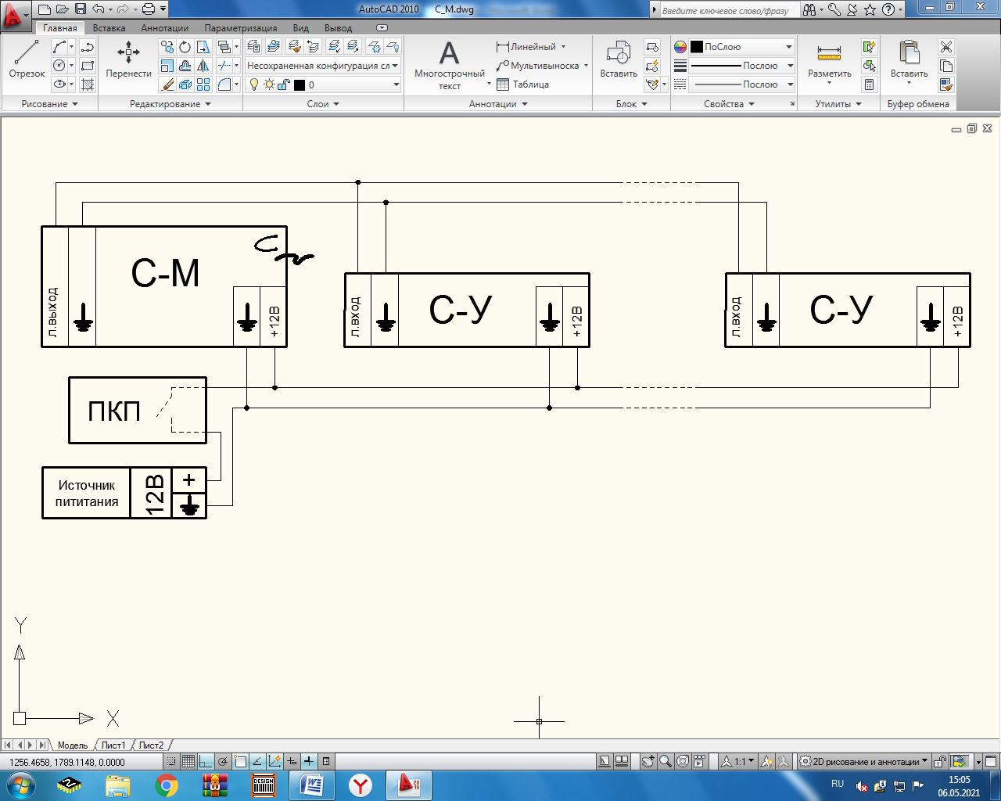

Рисунок 4. Подключение оповещателей «С-У» к одному и более оповещателям «С-М-МИНИ»
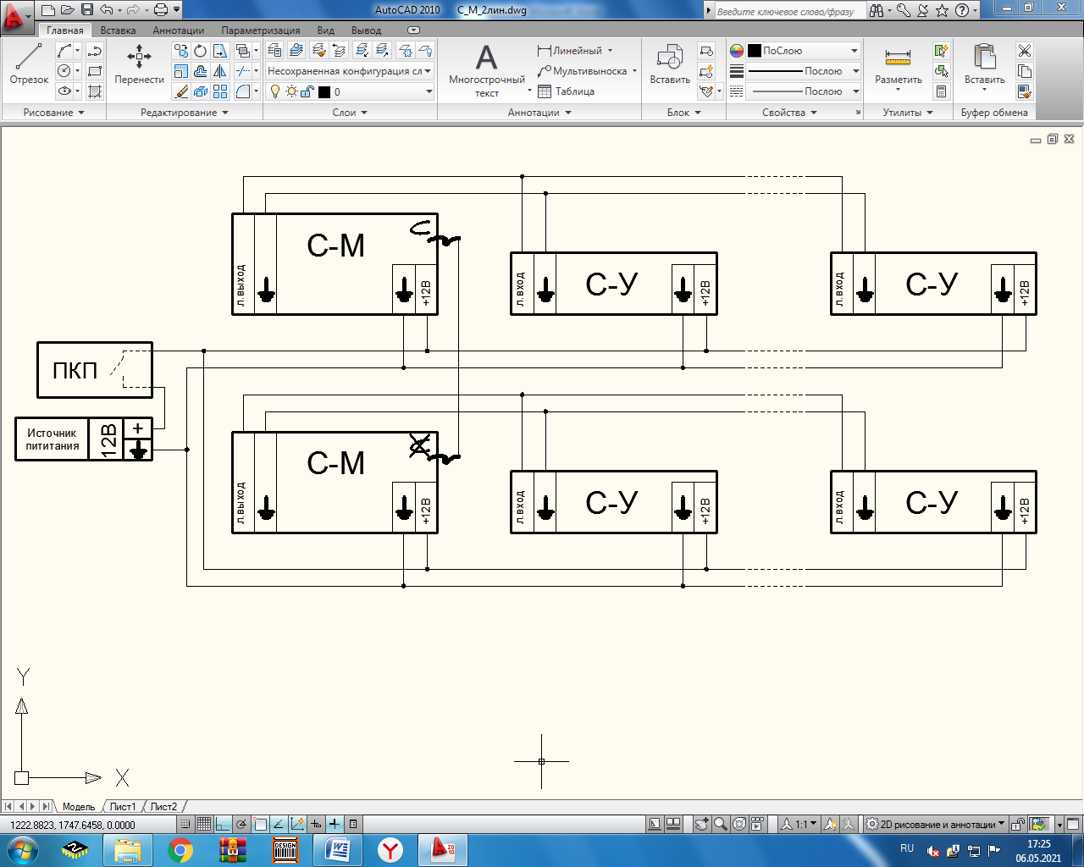

Рисунок 5. Групповое подключение оповещателей «С-У» и «С-М-МИНИ»
с возможностью контроля управляющей и питающей линий с применением изделия БКЛО-12

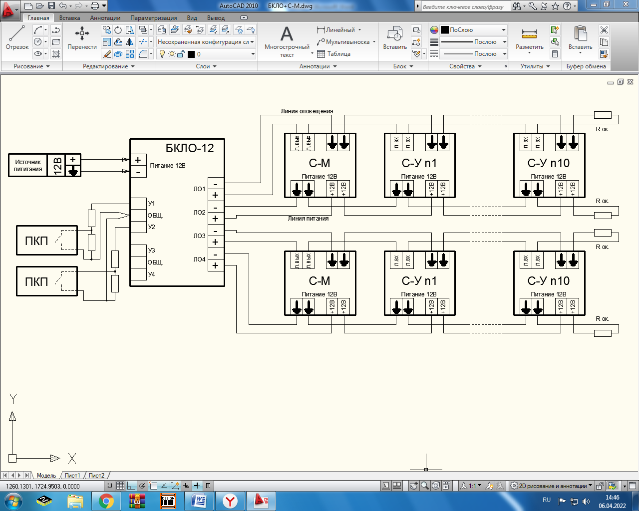

Дополнительную информацию смотри на сайте www.eltech-service.ru
Свидетельство о приемке
(дата изготовления и приёмки указана на этикетке на корпусе прибора)

Оповещатель С-М-МИНИ №____________ принят ОТК
(заполняется от руки)

Единая служба техподдержки 8 (8452) 74 00 40

Произведено в России
ИП Раченков Александр Викторович
644076 г. Омск, ул. 75-ой Гвардейской бригады, 1 «В»
соответствует требованиям ТР ЕАЭС 043/2017

